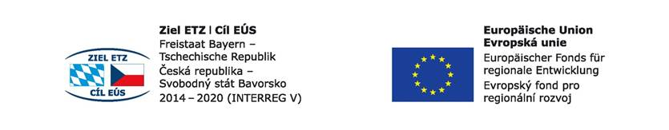
Číslo projektu: 71
Název projektu: Budoucnost utváříme společně – kulturní a profesní výměny v regionu Sušice – Cham

Projektnummer: 71
Projektname: Zukunft gemeinsam gestalten – kultureller und beruflicher Austausch in der Region Sušice-Cham

Pracovní workshop pro učitele v Sušici
Arbeitsworkshop für Lehrer in Sušice
15. – 16.10.2019

Procvičování :
Lektor používá fráze a obraty v českém i německém jazyce, učitelé se snaží reprodukovat, bavorští učitelé česky, čeští učitelé německy.
Sehenswürdigkeiten - památky

die Burg – hrad
das Schloss – zámek
die Feste – tvrz, pevnost
der Kirche – kostel
der Altar - oltář
das Münster – katedrála, chrám
der Aussichtsturm – rozhledna
das Museum – muzeum
der Galerie – galerie
der Besichtigung – prohlídka
der Führer, der Reiseführer – průvodce
die Grabstätte – pohřebiště, hrobka
technisches Denkmal – technická památka
der Springbrunnen – fontána, vodotrysk
die Anpflanzung – park, zahrada
der Verteidigungswerk – opevnění, hradby

historisches Zentrum – historické centrum
das Bild – obraz

Die Geographie – zeměpis

das Gebirge – hory, pohoří
der Berg – hora, kopec, vrchol
der Fluss – řeka
der See – jezero
das Tiefland – nížina
der Pfad – stezka
der Grenze - hranice
die Landkarte – mapa
der Zusammenfluss – soutok řek
der Bezirksstadt – krajské město
der Kreisstadt – okresní město
der Industrie – průmysl :
der Maschinenindustrie – strojírenský
der Lebensmittelindustrie – potravinářský
der Landwirtshaft – zemědělství
der Kartoffelbau – pěstování brambor
der Getreidebau – pěstování obilí
die Viehzucht – chov dobytka

Das Denkmal besuchen – navštívit památku
Tickets kaufen – koupit vstupenky
Aufsteigen zum Aussichtsturmum – vystoupat na rozhlednu
Gothic, Romanik, Renaissance Stll – gotický, románský, renesanční sloh
Einen Ausflug machen – jet na výlet, na exkurzi
Die Führung, Besichtigung mit einem Führer – prohlídka s průvodcem
Der Bierbrauerei – pivovarnictví, pivovar

Číslo projektu: 71
Název projektu: Budoucnost utváříme společně – kulturní a profesní výměny v regionu Sušice – Cham

Projektnummer: 71
Projektname: Zukunft gemeinsam gestalten – kultureller und beruflicher Austausch in der Region Sušice-Cham

Pracovní workshop pro učitele v Sušici
Arbeitsworkshop für Lehrer in Sušice
15. – 16.10.2019

Wir erinnern uns an Pilsen. – Vzpomínáme na Plzeň.
Pilsen ist eine regionale Hauptstadt. – Plzeň je hlavní město regionu.
Pilsen hat 172 Tausend Einwohner. – Plzeň má 172 tis. obyvatel.
Die Stadt liegt am Zusammenfluss von 4 Flüssen, Mže, Radbuza, Úhlava und Úslava aus denen der Fluss Berounka entspringt. - Město leží na soutoku čtyř řek, ze kterých vzniká řeka Berounka.
Pilsen ist bekannt für seine Bierherstellung in der Brauerei Prazdroj und die Herstellung von Motoren in Škoda. – Plzeň je známá výrobou piva a motorů ve Škodovce.
Auf dem Platz der Republik steht die St.-Bartholomäus-Kathedrale. – Na náměstí Republiky stojí katedrála sv. Bartoloměje.
Was wir in Klatovy gesehen haben. – Co jsme viděli v Klatovech.
Klatovy ist eine Kreisstadt. – Klatovy jsou okresní město.
Die bekanntesten Objekte sind Katakomben, eine Jesuitenkirche oder eine barocke Apotheke. – Nejznámnějšími objekty jsou katakomby, jezuitský kostel nebo barokní lékárna.
Weitere Sehenswürdigkeiten sind das Museum und die Glasgalerie. – Další zajímavosti jsou muzeum a galerie skla.

Sušice - Tor des Böhmerwaldes – Sušice – brána Šumavy
Unsere Schule befindet sich in der Stadt. – Ve městě se nachází naše škola.
Der Fluss Otava fließt durch die Stadt. – Městem protéká řeka Otava.
Sušice wird das Böhmerwaldtor genannt. – Sušice je nazývána bránou Šumavy.
Wir besuchten viele interessante Orte in der Stadt. - Ve městě jsme navštívili mnoho zajímavých míst.
Zum beispiel das Rathaus und sein Turm, das Museum und die Krippe, die St.-Felix-Kirche und das Kapuzinerkloster, kapelle von Angel Ranger über der Stadt und viele andere Orte. – Např. Radnici a věž, muzeum a betlém, kostel sv.Felixe a kapucínský klášter, kaple Anděla Strážce nad městem a mnoho dalších míst.

Und dann haben wir gesehen – a dále jsme viděli :
Burgen Velhartice, Kašperk, Rabí – hrady Velhartice, Kašperk, Rabí
Burg, Schloss und Galerie Klenová – hrad, zámek a galerie Klenová
St. Moritz Kirche auf dem Hügel des Mouřenec - kostel sv.Mořice na Mouřenci
Glashütte und Perlenproduktion in Annín – sklárna a výroba perel v Anníně
Kirche von st. Gunther mit einem Glasaltar in Dobrá Voda – kostel sv. Vintíře se skleněným oltářem v Dobré Vodě
Wolf Naturlehrpfad in Srní – vlčí naučná stezska na Srní
Burg und Schloss Horšovský Týn – hrad a zámek Horšovský Týn
Zoologische und botanische Gärten in Pilsen – ZOO a botanická zahrada v Plzni
Techmania Pilsen
Bohemia sekt – Sektherstellung in Starý Plzenec – výroba sektu ve Starém Plzenci
Chanovice - Freilichtmuseum für Volksarchitektur, Museum für Volkshandwerk – skanzen lidové architektury, muzeum lidových řemesel
Pfeifer Holz in Chanovice – Holzproduktion – dřevovýroba

- Arbeiten Sie in Gruppen, lernen Sie die Orte auf den Bildern kennen und finden Sie sie auf der Karte.
Pracujte ve skupinách, poznávejte místa na obrázcích a vyhledejte je na mapě.

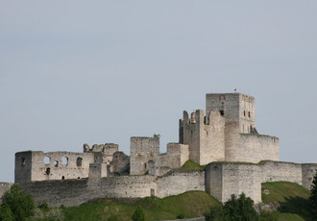 -------------------------------------------------------------
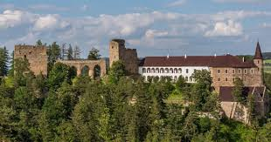

-------------------------------------------------------------
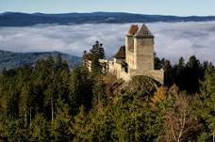 ----------------------------------------------------------------
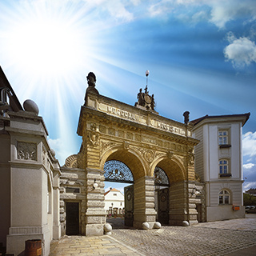 ----------------------------------------------------------------
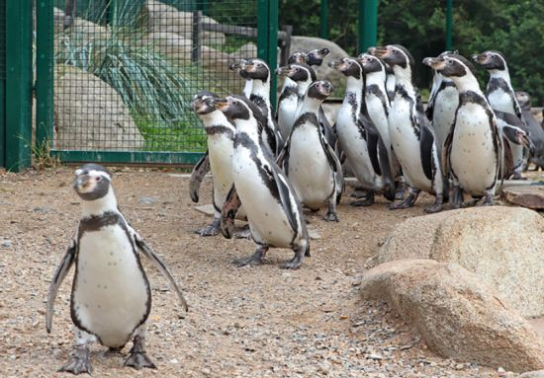 ----------------------------------------------------------------
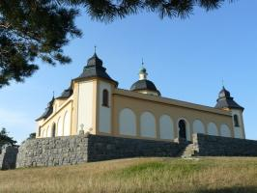 ----------------------------------------------------------------
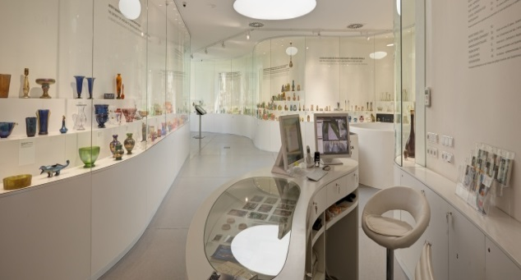 --------------------------------------------------------------
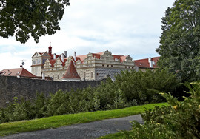 -----------------------------------------------------

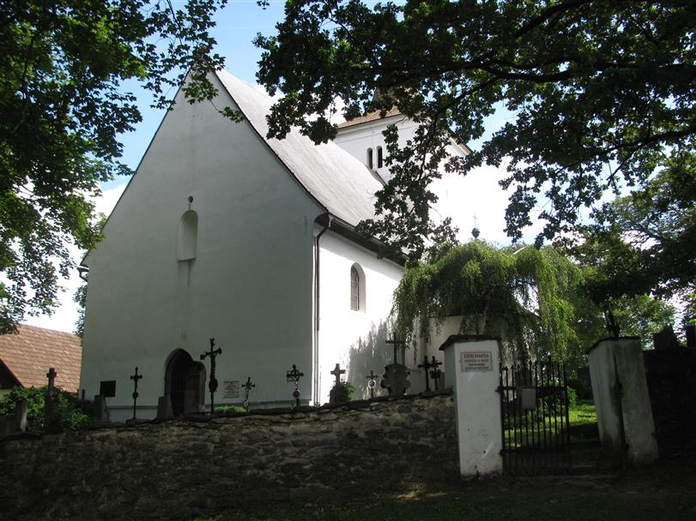 -------------------------------------------------------------
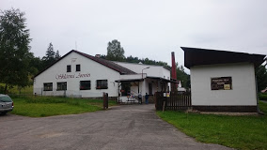 ----------------------------------------------------------------
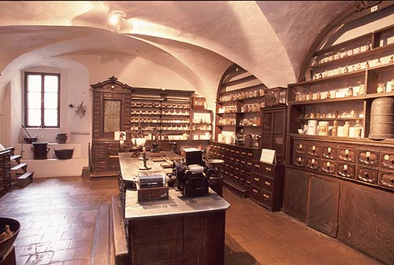 --------------------------------------------------------------- 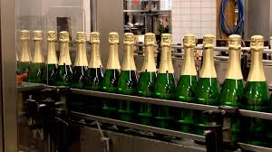 ----------------------------------------------------------------
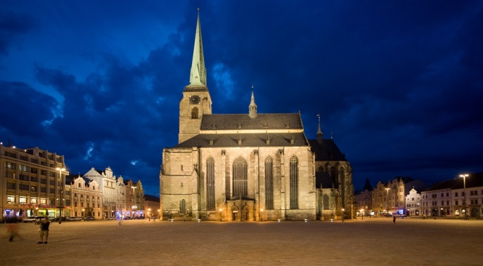 ---------------------------------------------------------------------
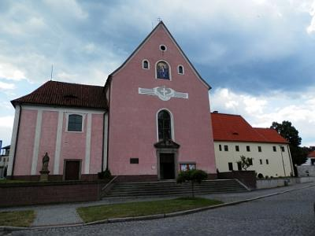 -----------------------------------------------------------------------

- Besprechen Sie in Gruppen, wo es Ihnen am besten gefallen hat.
Diskutujte ve skupinách o tom, kde se vám nejvíce líbilo.

